Energie aus Eukalyptus – eine Aufgabe für den Urraco 75 aus dem Hause Lindner
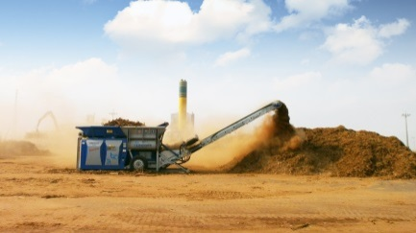 | 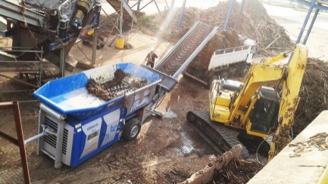 | 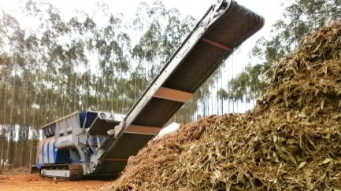
Fotos © Lindner-Recyclingtech
Spittal an der Drau/Österreich, Juni 2017 -- Udo Siebert, Vertriebs- und Servicepartner von Lindner Recyclingtech in Brasilien, kennt keine bessere Maschine für diese Zerkleinerungsanwendung als den Alleskönner Urraco 75 von Lindner: Aus Eukalyptusrinde stellen Zellulose-, Faser- und Spanplattenproduzenten in Brasilien Ersatzbrennstoffe zur autarken Energieversorgung her. Ein Markt mit Potenzial.
Curitiba ist die grünste Stadt Brasiliens, heißt es. Schon in den 1970er Jahren investierte die auf einem Hochplateau gelegene Metropole des Bundesstaates Paraná mit rund 1,8 Millionen Einwohnern in ein ökologisches Verkehrskonzept. Umwelt- und Ressourcenschutz werden seitdem großgeschrieben, und so hat auch Lindner-Recyclingtech Curitiba als vorteilhaften Standort für Branchenunternehmen entdeckt: Vor sieben Jahren wurde die Firma Siebert & Cia als Vertretung in Brasilien ins Boot geholt. Als die brasilianische Regierung ein Deponierungsverbot für Eukalyptusrinde erließ, entwickelte sich ein besonderer Bedarf an der Maschinenbaureihe Urraco. Zwei der führenden Zelluloseproduzenten in der Welt sowie ein namhafter Faser- und Spanplattenhersteller setzen den bewährten Universal-Zerkleinerer von Lindner bereits in ihren Werken ein: Eldorado Brasil in Tres Lagoas, Fibria in Aracruz und Fibraplac in Glorinha.
Ein relativ neues Verfahren
Laut Udo Siebert fördert das Deponierungsverbot seit etwa zwei Jahren Investitionen in die energetische Verwertung von Eukalyptusrinde als ein relativ neues Verfahren: Immer mehr Zellulosefabriken in Brasilien verfügen über eigene Waste-to-Energy-Anlagen mit Produktionslinien für Ersatzbrennstoffe aus Eukalyptusrinde, die in der Zelluloseherstellung als Abfall anfällt. Eine Kompostierung des Materials kommt aus wirtschaftlichen Gründen nicht in Betracht. „Das lohnt sich in Brasilien nicht“, meint der Vertriebsprofi. Die niederkalorische Rinde wird nach der Zerkleinerung mit Holzchips und weiteren Zuschlagstoffen zu einem hochkalorischen Brennstoff aufbereitet und dann direkt in den Kraftwerksöfen der Betreiber zur Energiegewinnung verfeuert.
Eukalyptus ist keine heimische, in freier Natur wachsende Baumart, sondern wird in Brasilien forstwirtschaftlich kultiviert. Vor 200 Jahren aus Australien und Tasmanien eingeführt, befinden sich heute die größten Eukalyptusplantagen in der Südost-Region des Landes. Die Gesamtanbaufläche in Brasilien wird auf vier bis fünf Millionen Hektar geschätzt. Hauptabnehmer sind die Zellulose-, Faser- und Spanplattenhersteller des Landes. Die Stämme werden zumeist erst dort zur weiteren Verarbeitung entrindet. Für die anschließende Zerkleinerung der Rinde zur Ersatzbrennstoffproduktion nutzten Eldorado Brasil, Fibria und Fibraplac anfangs andere Maschinen am Markt, die sich jedoch als störanfällig erwiesen. Denn die Rinde gelangt samt Schmutz- und Fremdstoffanteil (Sand, Steine, Erde etc.) in den Shredder und wird vorab nicht gereinigt. Das geschieht über nachgeschaltete Systeme.
Zwei Fliegen mit einer Klappe geschlagen
Auf der Suche nach einem störstoffunempfindlichen Zerkleinerer fiel die Wahl der drei Unternehmen auf den mobilen Urraco 75 von Lindner mit dem 350 PS starken Dieselmotor, der die Anforderungen der Abgasnorm Lateinamerikas erfüllt. Für Udo Siebert nicht nur eine gute, sondern die beste Wahl: „Ich kenne keinen anderen Zweiwellen-Zerkleinerer am Markt, dem selbst große Steine im Materialinput nichts anhaben können. Auch schließt die hydraulische Reversierfunktion des Urraco Schäden aus. Die Zerkleinerungswellen ziehen das Material gleichmäßig und sehr effizient ein. Im Zerkleinerungsprozess wirken die Werkzeugwellen derart zusammen, dass eine Brückenbildung vermieden wird.“
Der verfahrenstypische Brechvorgang des langsam, mit niedriger Drehzahl laufenden Zweiwellen-Zerkleinerers minimiert zugleich die Staubentwicklung. Das intelligente Doppelkipptrichtersystem mit einer Kippneigung bis 80 Grad unterstützt die optimale Materialzuführung zu den Wellen. Je nach eingesetzter Welle zerkleinert der Urraco äußerst kraftvoll und dabei materialschonend Holz, Biomasse, Wurzelstöcke, Papierrollen, Haus-, Gewerbe-, Industrie- sowie Baumischabfälle, Betonschwellen, Sperrmüll, Elektronik- und Leichtschrott, Aluprofile, Pkw-Karosserien und vieles mehr. Die Kunden in Brasilien, die aus zerkleinerter Eukalyptusrinde Ersatzbrennstoffe produzieren, überzeugen dabei besonders der geringe Verschleiß und der niedrige Kraftstoffverbrauch von 0,8 bis 0,9 Litern Diesel pro Tonne Rinde. Bis zu 300 Tonnen Rinde werden täglich in den Werken der Anwender aufbereitet. Durchschnittlich sechs Stunden am Tag ist hier der Urraco 75 in Betrieb und zerkleinert das Material auf eine Korngröße von 120 Millimetern. Der Stundendurchsatz liegt bei 30 Tonnen.
Beim Service ist das Team von Siebert & Cia vor Ort zur Stelle. In der Regel alle 1000 Betriebsstunden wird das Wellenpaar des Urraco 75 gewartet – abhängig vom Material und dem Verschmutzungsgrad des Inputs. Auf Wunsch eines Kunden wird monatlich sogar eine Inspektion der eingesetzten Maschine durchgeführt, um Betriebsstillständen vorzusorgen. Udo Siebert ist mit der bisherigen Bilanz sehr zufrieden und stellt eine steigende Nachfrage im Markt nach dem Urraco fest. „Ich bin mir sicher, dass wir unsere Führungsrolle in dieser Anwendung noch ausbauen werden“, macht der Vertriebspartner von Lindner zugleich ein Alleinstellungsmerkmal aus. Und nicht nur nach Brasilien könnten künftig mehr Lindner-Zerkleinerer „Made in Austria“ verkauft werden, denn auch in anderen südamerikanischen Ländern gewinnt das Thema Ersatzbrennstoffe zur Lösung von zwei Problemen – Müll und Energie – an Bedeutung.
Lindner, Spittal an der Drau/Österreich (www.l-rt.com), bietet seit Jahrzehnten innovative und erfolgsbewährte Zerkleinerungslösungen. Von der Planung über die Entwicklung, Konstruktion und Produktion bis zum Service kommt dabei alles aus einer Hand. An den Produktionsstandorten in Spittal/Drau und Feistritz/Drau fertigt Lindner Maschinen und Anlagenkomponenten, die in fast einhundert Länder exportiert werden. Das Portfolio umfasst neben stationären und mobilen Zerkleinerungsmaschinen für die Abfallverwertung auch komplette Systeme für das Kunststoffrecycling sowie für die Aufbereitung von Ersatzbrennstoffen und Substraten für Biomasseanlagen. zu den Anwendungen gehören Hausmüll, Gewerbe- und Industrieabfälle, Kunststoffe, Verpackungsmaterial, Papier, Leichtschrott und Altholz sowie auch spezielle Bereiche wie Reifen oder medizinische Abfälle.
Weitere Informationen:
Mag. Veneta Buchegger, Marketing & PR
Lindner-Recyclingtech GmbH
Villacher Straße 48, A-9800 Spittal/Drau
Veneta.buchegger@l-rt.com
Sie finden diese Presseinformation als doc-Datei sowie das Bild in druckfähiger Auflösung zum Herunterladen unter:
www.konsens.de/lindner-recyclingtech.html

